# 金英杰四川校区口腔正畸

# 理论特训营隆重启航

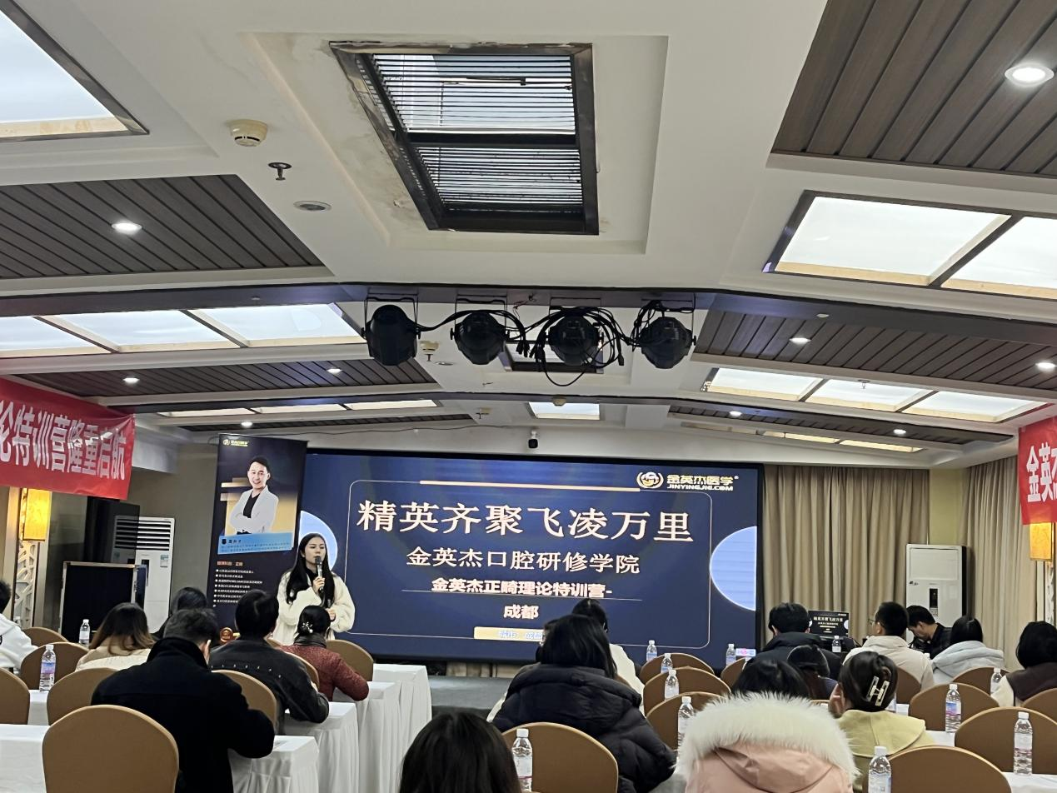

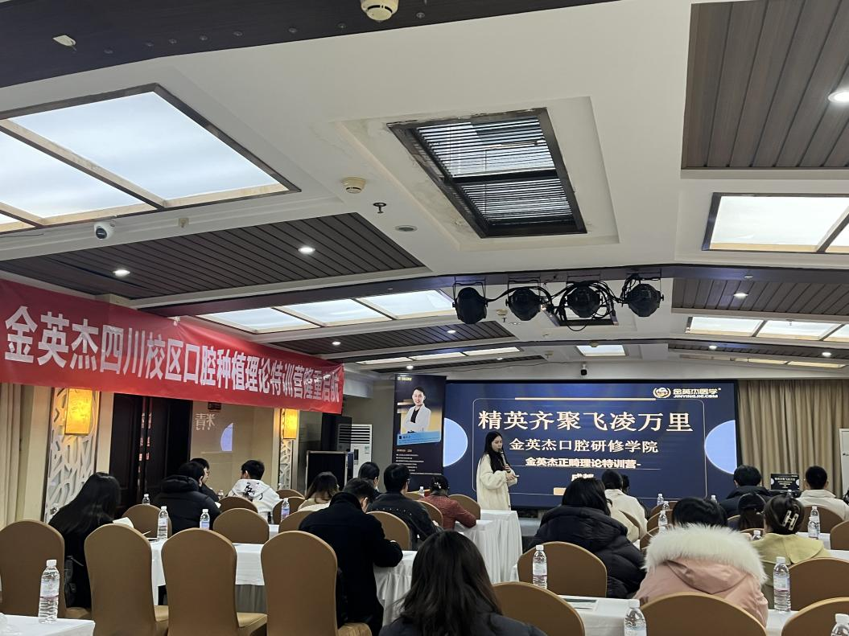在口腔医学领域不断追求卓越与精进的征程中，金英杰四川校区始终站在前沿，为广大学员提供优质的教育资源与培训机会。如今，备受瞩目的口腔正畸理论特训营正式隆重启航，为怀揣正畸梦想的学员们开启一扇通往专业提升与职业发展的新大门。

本次特训营聚焦口腔正畸这一关键领域，精心设计了全面且深入的课程体系。从正畸学的基础原理剖析，深入讲解牙齿移动的生物学基础、颌面部生长发育规律等核心知识要点，让学员们在根源上筑牢理论根基。无论是经典的正畸矫治技术，还是当下前沿的隐形矫治理念与方法，都将在特训营中一一呈现。通过理论授课、案例分析、小组讨论等多元化的教学模式，确保每位学员都能深刻理解并掌握正畸知识的精髓。

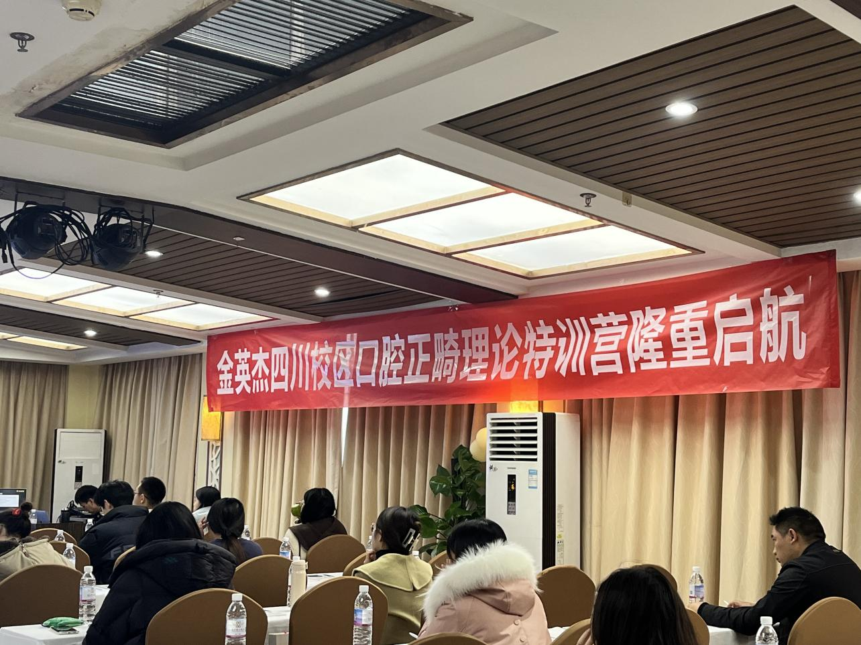金英杰四川校区汇聚了一批在口腔正畸领域极具造诣与丰富临床经验的专家师资团队。他们不仅是学术领域的佼佼者，更是实战经验丰富的行业领军人物。在特训营中，这些专家们将倾囊相授，以深入浅出的方式将复杂的正畸理论知识讲解得清晰透彻，同时结合大量真实的临床案例，让学员们能够直观地感受正畸治疗的全过程，学习到如何针对不同患者的口腔状况制定个性化、精准化的正畸治疗方案。

参加此次口腔正畸理论特训营，学员们收获的不仅仅是知识与技能，更是在口腔正畸领域广阔的职业发展前景。在特训营的学习过程中，学员们将有机会与同行们深入交流、切磋技艺，拓展自己的人脉资源圈。金英杰四川校区还将为优秀学员提供实习、就业推荐等一系列后续支持服务，助力学员们顺利踏上口腔正畸的专业之路，在未来的职业生涯中绽放光彩。

特训营的教学环境舒适宜人，配备了先进的教学设备与设施，为学员们营造了一个良好的学习氛围。无论是宽敞明亮的教室，还是丰富的教学模型与资料，都旨在让学员们能够全身心地投入到正畸理论的学习与探索之中。

口腔正畸作为口腔医学领域中极具挑战性与创造性的分支，其重要性不言而喻。金英杰四川校区口腔正畸理论特训营的启航，无疑为四川地区乃至周边地区的口腔医学从业者与爱好者们提供了一个难得的提升自我、实现专业突破的平台。我们诚挚地邀请有志于口腔正畸领域的学员们加入本次特训营，一起在正畸的知识海洋中扬帆起航，驶向成功的彼岸，共同为口腔正畸事业的发展贡献力量，书写属于自己的辉煌篇章。